MPLS

Multi Protocol Label Switching

1.1 Topologi
Dalam penelitian ini, peneliti akan membuat dua model jaringan dalam pengujian skenario failover VPN dan menganalisis performa redundansi dari penggunaan masing-masing model teknologi VPN. Pada model jaringan pertama, yaitu MPLS berbasis VPN service. Desain lain yaitu DMVPN yang diasumsikan melalui Internet. Pada desain kantor pusat, router yang telah terhubung dengan MPLS sebagai media VPN. Di sisi kantor cabang, router digunakan hal yang sama dengan kantor pusat sehingga satu sama lain dapat berkomunikasi melalui MPLS. Pada topologi kedia, penambahan mitigasi pada MPLS-L3VPN sebagai media jalur utamanya adalah DMVPN yang diterhubung dengan Internet sebagai media jalur cadangannya. Dalam topologi simulasi penelitian, masing-masing skema jaringan dapat ditunjukkan pada Gambar 1.1.

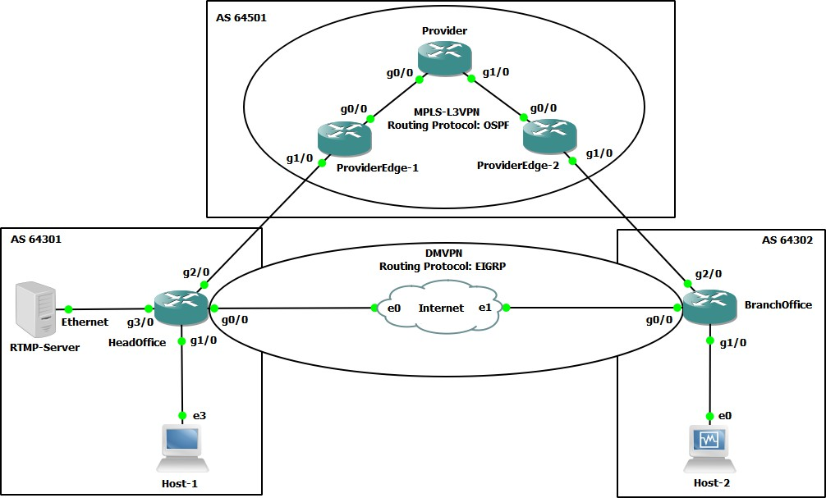

Gambar 1. 1 Topologi Simulasi Failover

Skenario simulasi yang dibangun akan dibuat secara realistis sedemikian rupa yang dirancang ke dalam software GNS3. Rancangan MPLS-L3VPN dibuat terpisah dengan rancangan DMVPN. Rancangan pertama dibangun dengan satu router provider dan dua router edge provider, sehingga dapat mengimplementasi MPLS-L3VPN. Sedangkan rancangan DMVPN yang diasumsikan terhubung denga internet sehingga dibutuhkan satu switch sebagai media bridge antara dua router customer edge yang kedua router dibangun di dalam infrastuktur customer. Sistem akan dibuat dengan memiliki dua sisi, yaitu kantor pusat dan kantor cabang dengan masing-masing kantor dibangun satu router yang terhubung ke MPLS dan DMVPN serta perangkat host sebagai pengujian sistem.
Host atau customer akan digunakan sebagai pengujian konektifitas dari satu sisi ke sisi lain dan mengkalkulasikan waktu route yang terjadi ketika jalur VPN utama terputus berpindah ke VPN cadangan. Perhitungan diambil dari parameter yang terpantau oleh software Wireshark dan hasil nilai tersebut mereferensikan pada standar ITU.

Perancangan Sistem

Perancangan sistem merupakan tahap kedua dalam penerapan yang akan dirancang. Routing yang digunakan mereferensikan pada penelitian sebelumnya yang membahas terkait performa kualitas penggunaan protokol routing. Pada jaringan MPLS, routing yang digunakan adalah OSPF (Arini, Masruro, & Rizal, 2018) dan jaringan DMVPN menggunakan EIGRP (Kakulapati & Sandhya, Establishing Secured Enterprise Network, 2018). Selain itu, untuk menghubungkan AS dari customer dengan provider dalam suatu sistem jaringan internet diasumsikan menggunakan eBGP dengan AS 64501 untuk provider, AS 64301 untuk kantor pusat dan AS 64302 untuk kantor cabang.
Daftar interface serta IP Address yang akan diterapkan adalah sebagai berikut:

Tabel 1. 1 Konfigurasi IP Address dari masing-masing interface router
customer

Device | Gi0/0 | Gi1/0 | Gi2/0 | Gi3/0 | Tunnel0
Head  Office | 172.16.90.1  /24 | 192.168.1.  1/24 | 10.0.0.6/  30 | 192.168.43.  1/24 | 10.10.10.1  /24
Branch  Office | 172.16.90.2  /24 | 192.168.2.  1/24 | 10.0.0.22  /30 | - | 10.10.10.2  /24

Tabel 1. 2 Konfigurasi IP Address dari masing-masing interface router
provider

Device | Loopback0 | Gi0/0 | Gi1/0
Provider | 10.1.1.2/32 | 10.0.0.10/30 | 10.0.0.14/30
ProviderEdge-1 | 10.1.1.1/32 | 10.0.0.9/30 | 10.0.0.5/30
ProviderEdge-2 | 10.1.1.3/32 | 10.0.0.13/30 | 10.0.0.21/30

Tabel 1. 3 Konfigurasi IP Address dari masing-masing End device

Device | Interface | IP Address
Host-1 | Ethernet3 | 192.168.1.10/24
Host-2 | Ethernet0 | 192.168.2.10/24
RTMP-Server | Ethernet | 192.168.43.10/24

Langkah pertama implementasi jaringan yaitu memberikan IP Address pada interface router dan host. Setelah IP Address dikonfigurasikan pada masing-masing interface, maka langkah selanjutnya melakukan tes verifikasi ICMP pada koneksi peer-to-peer antara router Provider ke Provider Edge, router Provider ke Customer Edge (Headoffice dan BranchOffice), dan Customer Edge ke host (Host-1, Host-2 dan RTMP Server) serta koneksi antara router Customer Edge melalui internet sudah dapat terhubung.

Jaringan Provider yang menjembatani antara kedua jaringan customer tidak dapat melakukan redistribute routing dinamiknya jika tidak mengaktifkan BGP connection dari kedua router tersebut. Mengaktifkan routing dinamik untuk membuat cloud MPLS, semua router harus dapat men-forward packet agar router dapat established dengan jaringan luar dan dapat berkembang. Implementasi BGP pada simulasi ini mengadaptasikan eksternal BGP, karena AS yang digunakan berbeda antara Provider dan Customer.
Konfigurasi di Provider Edge - 1:

router bgp 64501
bgp log-neighbor-changes neighbor 10.1.1.3 remote-as 64501
neighbor 10.1.1.3 update-source Loopback0

Konfigurasi di Provider Edge - 2:

router bgp 64501
bgp log-neighbor-changes neighbor 10.1.1.1 remote-as 64501
neighbor 10.1.1.1 update-source Loopback0

Konfigurasi di Customer Edge - 1 (Head Office):
router bgp 64301
bgp log-neighbor-changes network 192.168.1.0
timers bgp 10 30
neighbor 10.0.0.5 remote-as 64501

Konfigurasi di Customer Edge - 2 (Branch Office):

rouer bgp 64302
bgp log-neighbor-changes network 192.168.2.0
timers bgp 10 30
neighbor 10.0.0.21 remote-as 64501

Untuk memverifikasikan koneksi antara BGP yang ada di router Provider dan Customer sudah established atau tidak, dapat dilakukan pemeriksaan pada salah satu router Provider seperti berikut ini:
HeadOffice#sh ip bgp summary
BGP router identifier 192.168.43.1, local AS number 64301 BGP table version is 5, main routing table version 5
2 network entries using 288 bytes of memory 2 path entries using 160 bytes of memory
2/2 BGP path/bestpath attribute entries using 272 bytes of memory 1 BGP AS-PATH entries using 24 bytes of memory
0 BGP route-map cache entries using 0 bytes of memory 0 BGP filter-list cache entries using 0 bytes of memory BGP using 744 total bytes of memory
BGP activity 3/1 prefixes, 3/1 paths, scan interval 60 secs

Neighbor V AS MsgRcvd MsgSent TblVer InQ OutQ Up/Down State/PfxRcd
10.0.0.5 4 64501 52 53 5 0 0 00:07:33 1
HeadOffice#

Pada hasil diatas, terlihat peering antara ASN 64301 dan 64501 sudah terbentuk adjacency dari router HeadOffice. Selanjutnya langkah-langkah implementasi rancangan sistem jaringan dan server yang dibangun sesuai pemodelan simulasi, dibahas ke dalam tiga point secara berurutan.
    - Jaringan MPLS-L3VPN

Model sistem pertama dibuat dengan memuat topologi sederhana peer-to- peer, dengan 3 router yang disimulasikan sebagai ISP seperti pada Gambar 1.2. Pada jaringan ini, diasumsikan sebuah jaringan backbone dengan routing dinamik OSPF untuk advertise jaringannya. Selanjutnya mengimplementasikan cloud MPLS pada setiap interface yang mengarah ke router provider dan memanfaaatkan routing tabel OSPF sebagai informasi routing-nya.

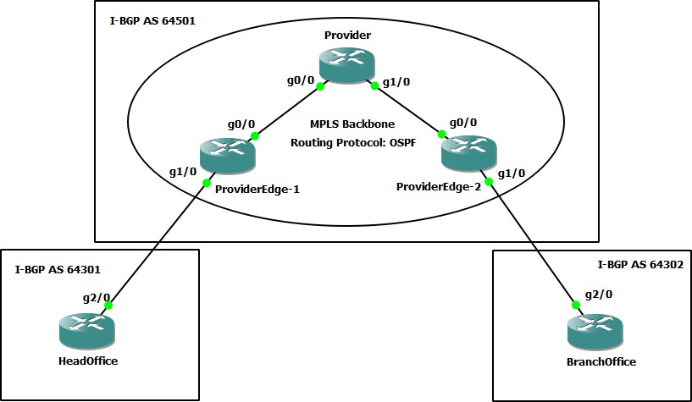

Gambar 1. 2 Skema jaringan MPLS
Konfigurasi protokol routing OSPF dan MPLS pada router Provider sebagai
backbone dari jaringan.

…
interface Loopback0
ip address 10.1.1.2 255.255.255.255
!
interface GigabitEthernet0/0 description Link to Provider Edge 1 ip address 10.0.0.10 255.255.255.252
mpls ip
!
interface GigabitEthernet1/0 description Link to Provider Edge 2 ip address 10.0.0.14 255.255.255.252
mpls ip
!
router ospf 1
network 10.0.0.8 0.0.0.3 area 0
network 10.0.0.12 0.0.0.3 area 0
network 10.1.1.2 0.0.0.0 area 0
!
…

Konfigurasi protokol routing OSPF dan MPLS pada router HeadOffice yang menghubungkan jaringan customer dengan jaringan provider.
…
interface Loopback0
ip address 10.1.1.1 255.255.255.255
!
interface GigabitEthernet0/0 description Link to Provider
ip address 10.0.0.9 255.255.255.252
mpls ip
!
…
router ospf 1
network 10.0.0.8 0.0.0.3 area 0
network 10.1.1.1 0.0.0.0 area 0
!
…
Konfigurasi protokol routing OSPF dan MPLS pada router BranchOffice yang menghubungkan jaringan customer dengan jaringan provider.
…
interface Loopback0
ip address 10.1.1.3 255.255.255.255
!
interface GigabitEthernet0/0 description Link to Provider
ip address 10.0.0.13 255.255.255.252
mpls ip
!
router ospf 1
network 10.0.0.12 0.0.0.3 area 0
network 10.1.1.3 0.0.0.0 area 0
!

Pada konfigurasi OSPF menunjukkan menggunakan area 0 sebagai single area dan pada skema topologi sederhana tidak memerlukan multi-area pada routing yang digunakan. Setelah konfigurasi routing dan MPLS, selanjutnya pengujian rancangan simulasi yang telah dibuat untuk memberikan verfikasi konektifitas antar router Provider sudah terhubung. Konfigurasi routing eksternal BGP agar dapat

berkomunikasi dengan jaringan kantor cabang, pada router HeadOffice dilakukan konfigurasi sebagai berikut:
....
interface GigabitEthernet2/0 description Link to Provider Edge 1 ip address 10.0.0.6 255.255.255.252
negotiation auto
!
router bgp 64301
bgp log-neighbor-changes network 192.168.1.0
timers bgp 10 30
neighbor 10.0.0.5 remote-as 64501
!
...
Kemudian menambahkan konfigurasi BGP peer-nya pada router ProviderEdge-1 sebagai berikut:
...
interface GigabitEthernet1/0 description Link to Customer Edge 1 ip vrf forwarding Customer
ip address 10.0.0.5 255.255.255.252
negotiation auto
!
ip vrf Customer rd 64501:1
route-target export 64501:1
route-target import 64501:1
!
router bgp 64501
bgp log-neighbor-changes neighbor 10.1.1.3 remote-as 64501
neighbor 10.1.1.3 update-source Loopback0
!
address-family ipv4 neighbor 10.1.1.3 activate
neighbor 10.1.1.3 send-community extended exit-address-family
!
address-family vpnv4 neighbor 10.1.1.3 activate
neighbor 10.1.1.3 send-community extended

exit-address-family
!
address-family ipv4 vrf Customer neighbor 10.0.0.6 remote-as 64301
neighbor 10.0.0.6 activate exit-address-family
!
...

Pada jaringan kantor cabang dilakukan juga konfigurasi yang sama dengan ASN dan IP Address berbeda, pada konfigurasi router BranchOffice sebagai berikut:

...
interface GigabitEthernet2/0 description Link to Provider Edge 2 ip address 10.0.0.22 255.255.255.252
negotiation auto
!
router bgp 64302
bgp log-neighbor-changes network 192.168.2.0
timers bgp 10 30
neighbor 10.0.0.21 remote-as 64501
!
...

Kemudian menambahkan konfigurasi BGP peer-nya pada router
ProviderEdge-1 sebagai berikut:

...
interface GigabitEthernet1/0 description Link to Customer Edge 2 ip vrf forwarding Customer
ip address 10.0.0.21 255.255.255.252
negotiation auto
!
ip vrf Customer rd 64501:1
route-target export 64501:1
route-target import 64501:1
!
router bgp 64501

bgp log-neighbor-changes neighbor 10.1.1.1 remote-as 64501
neighbor 10.1.1.1 update-source Loopback0
!
address-family vpnv4 neighbor 10.1.1.1 activate
neighbor 10.1.1.1 send-community extended exit-address-family
!
address-family ipv4 vrf Customer neighbor 10.0.0.22 remote-as 64302
neighbor 10.0.0.22 activate exit-address-family
!
...

Setelah konfigurasi MPLS-L3VPN, selanjutnya pengujian rancangan simulasi yang telah dibuat untuk memberikan verfikasi konektifitas antara router customer sudah terhubung dengan baik. Berikut hasil pengecekan komunikasi tes ping dari HeadOffice ke Customer dengan menggunakan Host-1 ke jaringan lokal Branchoffice yaitu Host-2.
LAB-20> tracert 192.168.2.10
Tracing route to PC Host-1 [192.168.2.10]
Over a maximum of 30 hops:

1 50 msec 19 msec 512 msec 192.168.1.1
2 110 msec 83 msec 30 msec 10.0.0.5
3 153 msec 135 msec 126 msec 10.0.0.10
4 101 msec 105 msec 115 msec 10.0.0.21
5 150 msec 146 msec 168 msec 10.0.0.22
6 159 msec 167 msec 114 msec PC Host-1 [192.168.2.10]
Trace complete
C:\Users|LAB-20

Gambar 1. 3 Hasil uji tracert Host-1 ke Host-2

Dari pengujian verifikasi koneksi data yang terlihat di atas bahwa, jaringan HeadOffice dan BranchOffice sudah aktif sebagai model jaringan MPLS-L3VPN.

    - Jaringan DMVPN
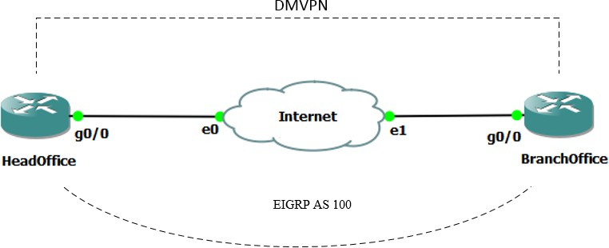

Gambar 1. 4 Skema Jaringan DMVPN

Pada skema DMVPN yang merupakan solusi VPN dari Cisco melalui internet dengan menggabungkan mGRE, NHRP dan IPSec encryption, sehingga penerapan topologi sederhana dengan satu Branch dapat dilihat pada gambar 1.3. Pemodelan sistem ini diasumsikan dengan koneksi dengan internet menjadi simulasi menggunakan switch antara dua buah router customer. Protokol routing menggunakan EIGRP dalam implementasi DMVPN berdasarkan pada penelitian dari Ruta Jankuniene yang menyatakan bahwa EIGRP merupakan routing yang paling efektif daripada RIP dan OSPF dalam kualitas layanan real-time terhadap QoS. Berikut konfigurasi protokol routing EIGRP pada router HeadOffice sebagai Hub dari jaringan DMVPN:
…
router eigrp 100
network 10.10.10.1 0.0.0.0
network 172.16.90.1 0.0.0.0
network 192.168.1.1 0.0.0.0
network 192.168.43.1 0.0.0.0
!

Konfigurasi protokol routing EIGRP pada router BranchOffice sebagai Spoke dari jaringan DMVPN:

…
router eigrp 100
network 10.10.10.2 0.0.0.0
network 172.17.90.2 0.0.0.0
network 192.168.2.1 0.0.0.0
!

Berikut implementasi IPSec menjadi ke dalam tiga bagian, yakni implementasi IKE Policies di router customer
…
crypto isakmp policy 1 encr aes
hash sha512 authentication pre-share group 2
crypto isakmp key KEY-NETWORK address 0.0.0.0
!
Setelah melakukan konfigurasi IKE Policies, selanjutnya menerapkan IPSec dari setiap peer dengan mendefiniskan sebuah transform-set dan implementasi IPSec tunnel mode. Berikut transform-set dengan nama Trans-IPSec pada kedua router customer:
crypto ipsec transform-set Trans-IPSec esp-aes esp-sha512-hmac mode tunnel
!

Pada konfigurasi transform-set dan mode tunnel yang terlah dilakukan, maka langkah terakhir adalah membuat sebauh profile dari IPSec yang akan digunakan ke dalam interface router customer. Berikut konfigurasi dari kedua router customer:
crypto ipsec profile MGRE-for-DMVPN
set security-association lifetime seconds 86400 set transform-set Trans-IPSec
!

Setelah diterapkan masing-masing langkah dari IPSec diatas, selanjutnya menerapkan mGRE dan NHRP ke dalam interface Tunnel yang akan diterapkan. Pertama adalah konfigurasi di router HeadOffice:

…
interface GigabitEthernet0/0 description Link to DMVPN Public ip address 172.16.90.1 255.255.255.0
!
interface Tunnel0
description MULTI-POINT GRE TUNNEL for BRANCHE ip address 10.10.10.1 255.255.255.0
no ip redirects
ip nhrp authentication Pa$$w0rd ip nhrp map multicast dynamic ip nhrp network-id 1
tunnel source GigabitEthernet0/0 tunnel mode gre multipoint
tunnel protection ipsec profile MGRE-for-DMVPN
!

Kedua adalah konfigurasi di router BranchOffice:

interface GigabitEthernet0/0 description Link to DMVPN Public ip address 172.16.90.2 255.255.255.0
!
interface Tunnel0
description MULTI-POINT GRE TUNNEL for HO ip address 10.10.10.2 255.255.255.0
no ip redirects
ip nhrp authentication Pa$$w0rd ip nhrp map 10.10.10.1 172.16.90.1 ip nhrp map multicast 172.16.90.1 ip nhrp network-id 1
ip nhrp nhs 10.10.10.1
tunnel source GigabitEthernet0/0 tunnel mode gre multipoint
tunnel protection ipsec profile MGRE-for-DMVPN
!

Sistem DMVPN yang mengintegrasikan mGRE tunnelling, NHRP dan IPSec dapat memberikan sebuah tunnel atau link VPN yang dienkripsikan oleh IPSec. Pada jaringan ini dapat di implementasikan pada sebuah jaringan internet yang memiliki protokol routing, namun pada penelitian ini menggunakan EIGRP sebagai protokol routing. Setelah konfigurasi DMVPN, selanjutnya pengujian rancangan simulasi yang telah dibuat untuk memberikan verfikasi konektifitas

antara router customer sudah terhubung dengan baik. Berikut hasil pengecekan komunikasi tes ping dari HeadOffice ke Customer dengan menggunakan Host-1 ke jaringan lokal Branchoffice yaitu Host-2.

LAB-25> tracert 192.168.2.10
Tracing route to PC Host-1 [192.168.2.10]
Over a maximum of 30 hops:

1 15 msec 20 msec 20 msec 192.168.1.1
2 148 msec 91 msec 85 msec 10.10.10.2
3 64 msec 88 msec 82 msec PC Host-1 [192.168.2.10]
Trace complete
C:\Users|LAB-25>

Gambar 1. 5 Hasil uji tracert Host-1 ke Host-2

Dari pengujian verifikasi koneksi data yang terlihat di atas bahwa, jaringan HeadOffice dan BranchOffice sudah aktif sebagai model jaringan DMVPN.

Membangun Simulasi Jaringan failover

Pada pembangunan simulasi failover atau redundansi VPN, pertama dengan menggabungkan jaringan MPLS-L3VPN dan DMVPN. Kedua, menghubungkan Host-1, Host-2 dan RTMP server sebagai objek dari pengujian sistem. Sehingga, dapat melakukan validasi simulasi sebelum melakukan pengujian simulasi failover. Host-1 menggunakan komputer peneliti yang bertujuan sebagai perangkat yang dapat men-capture hasil pengujian dan pengambilan data QoS, serta mengupload file streaming ke RTMP Server. Host-2 menggunakan sistem operasi windows 7 yang bertujuan dapat menjalankan VLC Player sebagai media streaming dalam pengambilan data QoS. RTMP Server digunakan untuk menyediakan server streaming yang bertujuan dalam menjalankan video dan menyematkan URL sebagai sumber media.
Perancangan RTMP Server menggunakan Nginx, diasumsikan server sudah terinstall Linux Ubuntu Server 16.04.6 LTS di Virtual box dan sudah terhubung ke

internet untuk keperluan pembaharuan dan pemasangan repository dan package
aplikasi. Langkah selanjutnya dilakukan penginstalan Nginx adalah sebagai berikut:

      - Install package yang diperlukan untuk Nginx dan fitur RTMP, berikut perintah dibawah ini:

sudo apt-get install wget unzip software-properties-common dpkg-dev git make gcc automake build-essential zlib1g-dev libpcre3 libpcre3-dev libssl-dev libxslt1-dev libxml2-dev libgd-dev libgeoip-dev libgoogle- perftools-dev libperl-dev pkg-config autotools-dev gpac ffmpeg mediainfo mencoder lame libvorbisenc2 libvorbisfile3 libx264-dev libvo-aacenc-dev libmp3lame-dev libopus-dev unzip

      - Tambahkan repository Nginx dengan perintah sudo add-apt-repository ppa:nginx/stable. Kemudian melakukan pembaharuan repository dan installasi Nginx dengan perintah apt install nginx.

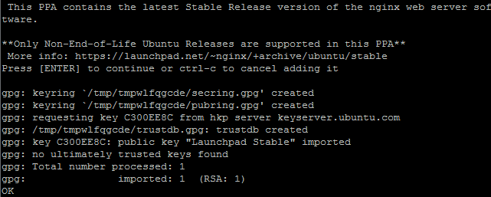
Gambar 1. 6 Penambahan ppa Nginx repository

      - Pindah ke direktori /usr/src/, intall NGINX RTMP module dengan cloning beberapa file yang ada dalam repository github dengan perintah git clone https://github.com/arut/nginx-rtmp-module.

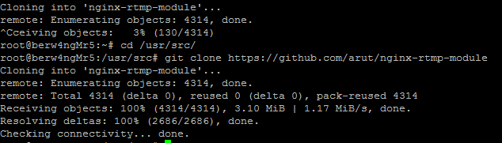
Gambar 1. 7 Mengunduh NGINX RTMP module dari github
      - Buka folder cloning RTMP dari github yang telah diunduh dan salin file
stat.xsl ke folder /var/www/.

      - Kemudian buat file crossdomain.xml dan salin script dibawah ini ke dalam file tersebut yang bertujuan menggunakan adobe flash dalam melakukan stream application.
<?xml version="1.0"?>
<!DOCTYPE cross-domain-policy SYSTEM "http://www.adobe.com/xml/dtds/cross-domain-policy.dtd">
<cross-domain-policy>
<allow-access-from domain="*"></allow-access-from>
</cross-domain-policy>

      - Untuk menambahkan script konfigurasi RTMP dari module tersebut, buka file konfigurasi /etc/nginx/nginx.conf dan tambahkan konfigurasi dibawah ini. Penelitian memberikan beberapa konfigurasi listen port, policy RTMP yaitu nama live pada konfigurasi application-nya, menambahkan allow play all dan allow publish all agar URL stream dapat digunakan oleh publisher dan streamer.

rtmp { server {
listen 1935;
chunk_size 4096; application live {
live on; record off; interleave off;

wait_key on; meta on; wait_video off; idle_stream off; sync 300ms; session_relay on; allow publish all; allow play all;
}
}
}

      - Kemudian edit konfigurasi /etc/nginx/site-enabled/default dan tambahkan script konfigurasi dibawah ini. Location /stat sebagai perintah lokasi URL yang disediakan untuk memverifikasikan dan memberikan tampilan kondis RTMP, sedangkan /stat.xsl adalah sumber script form dari tampilan.
location /stat {
rtmp_stat all; rtmp_stat_stylesheet stat.xsl;
}
location /stat.xsl {
root /var/www/html/;
}

      - Simpan konfigurasi dan restart web server, berikut hasil RTMP server melaui browser dengan URL https://192.168.43.10/stat ditunjukkan pada Gambar 1.10 bahwa RTMP Server telah siap digunakan. Pada gambar tersebut, menampilkan total file stream yang di publish dalam bytes dan waktu dengan jumlah request (permintaan akses RTMP yang diterima beradasrkan URL) berjumlah 0 atau belum sama sekali digunakan. Pada tabel live stream, digunakan untuk tampilan informasi kondisi pengguna yang sedang melakukan publish maupun streaming.

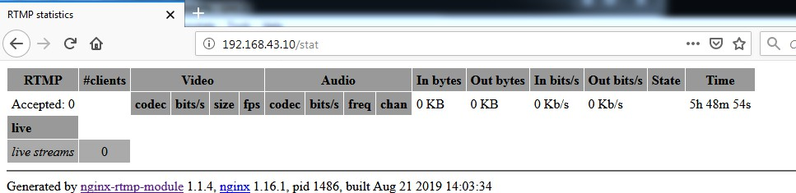
Gambar 1. 8 Hasil RTMP server melalui browser

Pada Gambar 1.10 menunjukkan URL yang akan digunakan untuk streaming video telah siap digunakan. Kemudian mengunggah file video ke dalam aplikasi OBS Studio dengan pengaktifan loop (pemutaran video berulang-ulang) dan memasukkan URL RTMP ke dalam aplikasi pada menu pengaturan. Pada Gambar
4.11 memperlihatkan tampilan salah satu contoh video yang akan di publish ke RTMP server melalui aplikasi OBS Studio. Dari tampilan OBS samping kanan adalah video asli dan akan di bagikan dengan hasil disamping kiri tersebut. Dari menu yang ada di bawah adalah pengaturan suara dan kecepatan video, serta tempat video disimpan. Untuk memulai publish, tekan start streaming pada menu di bawah, sehingga video akan ter-publish secara real time.

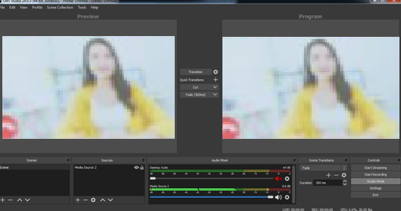
Gambar 1. 9 Tampilan File Stream di OBS Studio

Melakukan verifikasi file stream yang telah published, seperti yang ditunjukkan pada Gambar 1.12. dapat dilihat video telah mengunggah file secara real time ke dalam RTMP server seperti pada tabel live stream dibawah. Pengunggah didefinisikan sebagai publishing dengan IP Address 192.168.1.10 dengan URL rtmp://192.168.43.10/live dan total waktu berjalan.
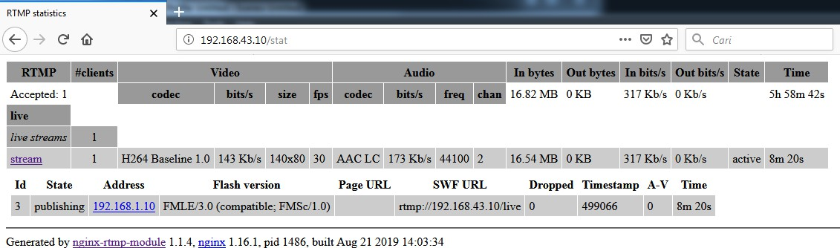
Gambar 1. 10 Video telah ter-publish melalui RTMP

Selanjutnya Host-2 membuka aplikasi VLC Player dan memasukkan URL streaming, sehingga hasil tersebut seperti Gambar 1.13. pada gambar tersebut, Host- 2 berhasil melakukan streaming ke RTMP Server yang mana sumber file video berasal dari Host-1.



Gambar 1. 11 Host-2 melakukan streaming video melalui VLC Player

Pada gambar hasil akhir dari streaming video adalah status di browser dengan URL http://192.168.43.10/stat menunjukkan penambahan daftar dari live stream yaitu Host-2 yang didefinisikan sebagai playing dengan IP Address 192.168.2.10 telah menjalankan video selama 13 detik. Pada tabel RTMP accepted sebanyak 5 merupakan permintaan URL RTMP dari Host, s, selain itu jumlah bytes yang di unggah sebanyak 60 MB dan di unduh oleh Host-2 sebanyak 26 MB degan kecepatan koneksi sebesar 789 Kb/s untuk unggahan audio dan 590 Kb/s untuk unduhan video selama total waktu RTMP server 6 jam 10 menit sejak dihidupkan.
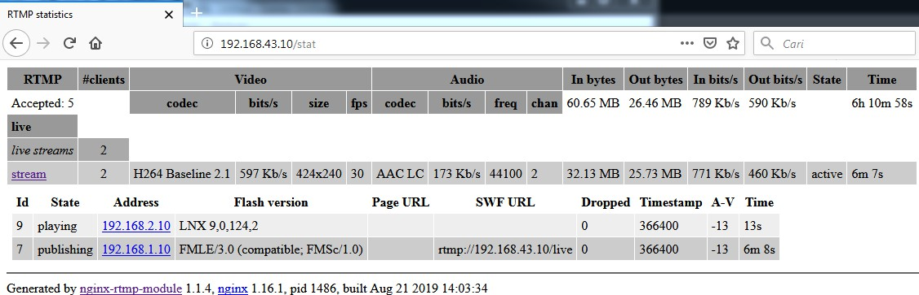
Gambar 1. 12 Status RTMP saat Host-2 sedang streaming

Pengujian Sistem

Pengujian sistem pertama menggunakan tes ICMP tanpa menghidupkan aplikasi Video streaming terlebih dahulu, kemudian setelah data telah didapatkan maka ICMP perlu di matikan dan aplikasi Video streaming dapat mulai dihidupkan untuk dilakukan pengukuran skenario failover VPN. Pada Gambar 1.15 menunjukkan bahwa informasi tabel routing sebelum failover dilakukan, router HeadOffice masih terhubung dengan MPLS-L3VPN dibuktikan pada kode B atau BGP dengan IP Address 192.168.2.0/24 via 10.0.0.5.

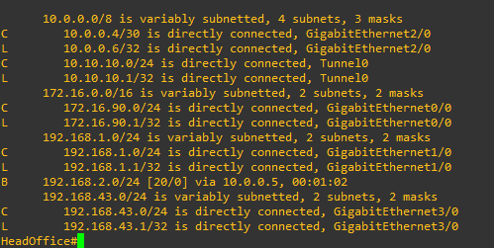
Gambar 1. 13 Informasi tabel routing sebelum failover dilakukan

Pada pengujian dilakukan memasukkan perintah shutdown pada interface G2/0 yang menuju MPLS-L3VPN, sehingga router HeadOffice akan melakukan pembaharuan tabel routing yang secara otomatis akan melakukan route distribution ke metric EIGRP. Pada Gambar 1.16 informasi status jalur ke VPN utama telah di putuskan dan BGP melakukan hello time dan memberikan informasi bahwa routing BGP akan di reset dengan status down pada neighbor 10.0.0.5.

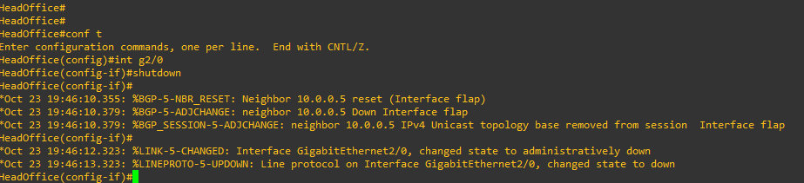
Gambar 1. 14 Router HeadOffice melakukan route ke DMVPN

Terlihat pada informasi tabel routing, router HeadOffice telah memperbaharui tabelnya dengan routing EIGRP seperti ditunjukkan pada gambar
4.17 yaitu kode D atau EIGRP terhubung dengan IP Address 192.168.2.10/24 via 10.10.10.2.
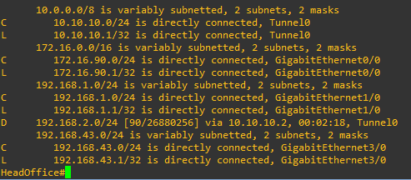
Gambar 1. 15 Informasi tabel routing setelah failover berhasil

Gambar 1.15 menunjukkan hasil validasi Failover melalui pengiriman ICMP dari saat proses pergantian rute jaringan VPN dengan pemutusan rute cloud MPLS. Pada pengiriman yang berhasil pertama, menunjukkan koneksi sedang melalui MPLS-L3VPN kemudian terputus dengan pesan Request Time out pada saat pengirmannya dan pengirman yang berhasil kedua menunjukkan koneksi telah kembali terhubung melalui DMVPN.

LAB-25> ping 192.168.2.10 –t
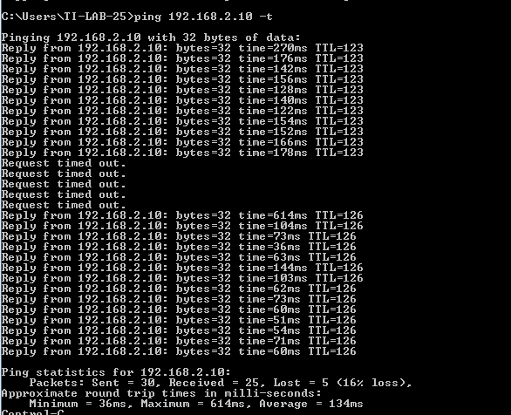

Ping [192.168.2.10]
C:\Users|LAB-25

Gambar 1. 16 Hasil uji ICMP pada saat proses pemutusan

Data Hasil Pengukuran

    - Parameter Pengukuran Quality of Service

Pengambilan data menggunakan wireshark berdasarkan pengukuran parameter Quality of Service (QoS) dengan mereferensikan indeks kualitasnya dari ITU-T G.411 diantaranya sebagai berikut:
      - Delay
Sejumlah paket yang dikirim salama komunikasi data di transmisikan dari sumber ke tujuan jaringan. Cara menghitung delay dengan persamaan dari setiap paket-paket yang ter-capture selama 60 detik dan kemudian mengambil rata-rata dari seluruh delay tersebut. Persamaan yang digunakan adalah selisih dari waktu penerimaan paket (𝑇_{𝑟}) dengan waktu pengirman paket (𝑇_{𝑠}).
𝐷𝑒𝑙𝑎𝑦(𝑠) = 𝑇_{𝑟} − 𝑇_{𝑠} (1) Tabel 4. 4 Hasil pengukuran Delay

Percobaan | MPLS-  L3VPN | Failover  Proccess | DMVPN
1 | 0,0194 | 0,0312 | 0,0568
2 | 0,0055 | 0,0326 | 0,0581
3 | 0,0061 | 0,0441 | 0,0198
4 | 0,0067 | 0,0361 | 0,0283
5 | 0,0060 | 0,0601 | 0,0214
Rata-rata | 0,0087 | 0,0408 | 0,0369
*) dalam satuan detik

      - Jitter
Sebuah variasi dari seluruh transimisi delay yang terjadi ketika terdapat peningkatan trafik yang menimbulkan antrian paket. Perhitungan menggunakan hasil pengukuran delay sebelumnya, kalkulasi total variasi delay dengan melakukan delay kedua (𝑇_{𝑖+1}) dikurangi delay pertama (𝑇_{𝑖}) dan kemudian dibagi oleh total paket yang diterima (𝑁) dalam satu transmisi selama 60 detik tersebut.

𝐽𝑖𝑡𝑡𝑒𝑟(𝑠) = ∑(𝑇𝑖+1−𝑇𝑖)
𝑁
(2)

Tabel 4. 5 Hasil pengukuran Jitter

Percobaan | MPLS-L3VPN |  |  | Failover Proccess |  |  | DMVPN
 | N | ∑(T) | Jitter (s) | N | ∑(T) | Jitter (s) | N | ∑(T) | Jitter (s)
1 | 3167 | 0,1062 | 0,0000335 | 1990 | 0,0059 | 0,0000030 | 1084 | 0,0395 | 0,0000364
2 | 2753 | 0,0092 | 0,0000033 | 1898 | 0,0163 | 0,0000086 | 1057 | 0,0015 | 0,0000014
3 | 1781 | 0,0333 | 0,0000187 | 1389 | 0,0006 | 0,0000004 | 3076 | 0,0005 | 0,0000002
4 | 2003 | 0,0964 | 0,0000481 | 1681 | 0,0006 | 0,0000004 | 2868 | 0,0765 | 0,0000267
5 | 3019 | 0,0009 | 0,0000003 | 1024 | 0,1446 | 0,0001412 | 2949 | 0,1974 | 0,0000669
Rata-rata |  |  | 0,0000208 |  |  | 0,0000307 |  |  | 0,0000263

      - Packet Loss
Sejumlah paket yang ter-drop selama transmisi dari satu sumber ke tujuan yang disebabkan oleh congestion ataupun collision. Perhitungan paramater ini menggunakan persamaan dari selisih total paket yang dikirim (𝑃_{𝑠}) dengan total

paket yang diterima (𝑃_{𝑟}) dan kemudian dibagi oleh total paket yang dikirim (𝑃_{𝑠}) ke dalam satuan persentase pada masing-masing percobaan yang dilakukan.

𝑃𝑎𝑐𝑘𝑒𝑡 𝐿𝑜𝑠𝑠
(%)
𝑃𝑠− 𝑃𝑟
𝑃𝑠
= (
) × 100% (3)

Tabel 4. 6 Hasil pengukuran Packet Loss

Percobaan | MPLS-L3VPN |  |  | Failover Proccess |  |  | DMVPN
 | 𝑃𝑠 | 𝑃𝑟 | Drop | 𝑃𝑠 | 𝑃𝑟 | Drop | 𝑃𝑠 | 𝑃𝑟 | Drop
1 | 3167 | 3167 | 0,0% | 1990 | 1990 | 0,0% | 1084 | 1079 | 0,2%
2 | 2753 | 2749 | 0,1% | 1898 | 1893 | 0,3% | 1057 | 1052 | 0,1%
3 | 1781 | 1781 | 0,0% | 1389 | 1384 | 0,5% | 3076 | 3072 | 0.2%
4 | 2003 | 1997 | 0,3% | 1681 | 1676 | 0,5% | 2868 | 2868 | 0,0%
5 | 3019 | 3019 | 0,0% | 1024 | 1024 | 0,0% | 2949 | 2943 | 0,3%
Rata-rata |  |  | 0,1% |  |  | 0,3% |  |  | 0,2%

      - Throughput
Sebuah kecepatan transfer data yang efektif dalam satuan bps yang mana pengukuran pada jumlah total paket yang berhasil diterima oleh reciever selama waktu tertentu dan dibagi durasi waktu interval tersebut, sehingga persamaanya sebagai berikut.

𝑇ℎ𝑟𝑜𝑢𝑔ℎ𝑝𝑢𝑡 (𝑏𝑝𝑠) = 𝐽𝑢𝑚𝑙𝑎ℎ 𝑝𝑎𝑘𝑒𝑡 𝑦𝑎𝑛𝑔 𝑑𝑖𝑡𝑒𝑟𝑖𝑚𝑎 (𝑏𝑖𝑡)
𝐿𝑎𝑚𝑎 𝑝𝑒𝑛𝑔𝑎𝑚𝑎𝑡𝑎𝑛 (𝑠)
(4)

Tabel 4. 7 Hasil pengukuran Throughput

Percobaan | MPLS-  L3VPN | Failover  Proccess | DMVPN
1 | 422,3 | 265,3 | 143,9
2 | 366,5 | 252,4 | 140,9
3 | 237,5 | 184,5 | 409,6
4 | 266,3 | 223,5 | 382,4
5 | 402,5 | 136,5 | 392,4
Rata-rata | 339,0 | 212,5 | 293,8

*) dalam satuan bps

    - Analisis Data Hasil Pengukuran

      - Analisis Hasil Pengukuran Delay
Delay adalah sejumlah waktu yang diambil dalam mentransimiskan paket melalui jaringan dari sumber jaringan ke tujuan jaringan. Statistik paramater delay menjadi salah satu yang perlu diperhitungkan terkait kualitas suara dan video, sehingga besar maksimum yang direkomendasikan ITU-T G.114 yaitu 150 ms. Pada garis grafik dari Gambar 1.16 memperlihatkan packet delay dari 5 kali pengiriman TCP per/60 detik menggunakan kedua MPLS-L3VPN, DMVPN dan proses failover-nya. Pada awalnya, delay pada cloud MPLS yang nilainya rendah namun mulai terjadi peningkatan ketika failover sedang berjalan menuju DMPVN. Dari hasil pengukuran delay didapatkan hasil skenario Failover Proccess memiliki rata-rata waktu tertinggi dari skenario lain, sedangkan perbedaan antara skenario MPLS-L3VPN dan DMVPN sangat berbeda signifikan dikarenakan karakteristik pengiriman UDP yang merupakan connectionless dan unreliable kemudian melalui jaringan DMVPN yang mengimplementasikan algoritme kriptografi IKE. Proses enkripsi ini membutuhkan sedikit waktu sebelum data ditransmisikan, sehingga perbedaan antara skenario Failover Proccess dan DMVPN terlihat signifikan.
Delay Video Stream
0,0450
0,0400
0,0350
0,0300
0,0250
0,0200
0,0150
0,0100
0,0050
0,0000
MPLS-L3VPN Failover Proccess
DMVPN
Delay (s)

Gambar 1. 17 Delay rata-rata pada kondisi video streaming

      - Analisis Hasil Pengukuran Jitter
Pada Gambar 1.17 menunjukkan perbedaan cukup signifikan dari variasi packet delay yang diukur selama simulasi dari ketiga skenario. Variasi end-to-end delay untuk paket video stream dan diukur dari saat paket dibuat hingga saat diterima. Pada aturan yang diterbitkan oleh ITU-T G.114 terhadap kualitas jitter yang direkomendasikan, terindeks sangat baik adalah kurang dari 30 ms untuk semua skenario. Dalam simulasi yang dibuat terhadap Video streaming, paket delay sering terlihat karena paket delay disebabkan oleh multiple hops yang terjadi selama transmisi. Secara eksperimen topologi jaringan yang memiliki beberapa hop, bisa menyebabkan peningkatan terhadap ketiga skenario yang diuji. Maka, skenario Failover Proccess yang terjadi perpindahan route dari cloud MPLS ke DMVPN menyebabkan peningkatan nilai jitter pada video stream tersebut.
Jitter Video Stream
0,0000350
0,0000300
0,0000250
0,0000200
0,0000150
0,0000100
0,0000050
0,0000000
MPLS-L3VPN Failover Proccess
DMVPN
Jitter (s)

Gambar 1. 18 Jitter rata-rata pada kondisi video streaming

      - Analisis Hasil Pengukuran Packet loss
Statistik Packet loss digunakan dalam komparasi jumlah trafik yang di drop selama pengiriman data dari ketiga skenario yang dibuat. Gambar 1.18 memperlihatkan hasil pengukuran dalam satuan persen. Packet loss atau trafik IP yang ter drop adalah sejumlah datagram IP yang di drop oleh node atau IP interface dalam jaringan yang ada. Menangani trafik data yang memasuki jaringan dapat dilakukan dengan mengendalikan trafik yang sibuk dan memastikan bahwa alur

desain trafik mendapatkan bandwith yang tepat. Paket yang ter drop terjadi ketika flow traffic mencapai maksimum atau prioritas paket yang melebihi bandwith yang ada. Packet loss disebabkan TCP melakukan pengiriman ulang paket-paket tersebut dan Gambar 1.18 menunjukkan bahwa dimulai skenario Failover Proccess, packet loss terjadi sebanyak 0,3% dari sebelumnya ±0,1% disebabkan terjadi perpindahan route atau failover tersebut. Sedangkan, skenario DMVPN terdapat packet loss disebabkan pengaruh besarnya delay, yang mana semakin besar nilai delay maka packet loss dapat semakin besar. Mereferensikan pada rekomendasi ITU-T G.411 bahwa packet loss dari ketiga skenario masih dibawah maksimal adalah sebesar 10%.
Packet Loss Video Stream
0,4%
0,3%
0,3%
0,2%
0,2%
0,1%
0,1%
0,0%
MPLS-L3VPN Failover Proccess
DMVPN
Packet Loss (%)

Gambar 1. 19 Packet loss rata-rata pada kondisi video streaming

      - Analisis Hasil Pengukuran Throughput
Throughput menunjukkan suatu waktu dalam relasi terhadapa rata-rata jumlah paket yang berhasil diterima dalam satuan paket per detik. Seperti pada Gambar 1.19, hasil yang didapatkan dari ketiga skenario didasarkan pada simulasi pengiriman selama 60 detik. Throughput merupakan rata-rata jumlah bit yang berhasil diterima atau ditransmisikan oleh penerima atau pengirim dala satuan waktu (bit per detik), yang mana dimaksud sebagai rata-rata nilai Video streaming yang berhasil dari publisher ke server RTMP kemudian pengguna dalam simulasi. Througput yang terbaik adalah skenario MPLS-L3VPN, diikuti oleh skenario

DMVPN, dan relatif dekat diikuti oleh skenario Failover Proccess. Pengaruh perbedaan ini disebabkan oleh nilai delay, jitter dan pakcet loss yang ada pada pengukuran sebelumnya.
Throughput Video Stream
400,0
350,0
300,0
250,0
200,0
150,0
100,0
50,0
0,0
MPLS-L3VPN Failover Proccess
DMVPN
Throughput (bps)

Gambar 1. 20 Throughput rata-rata pada kondisi video streaming

